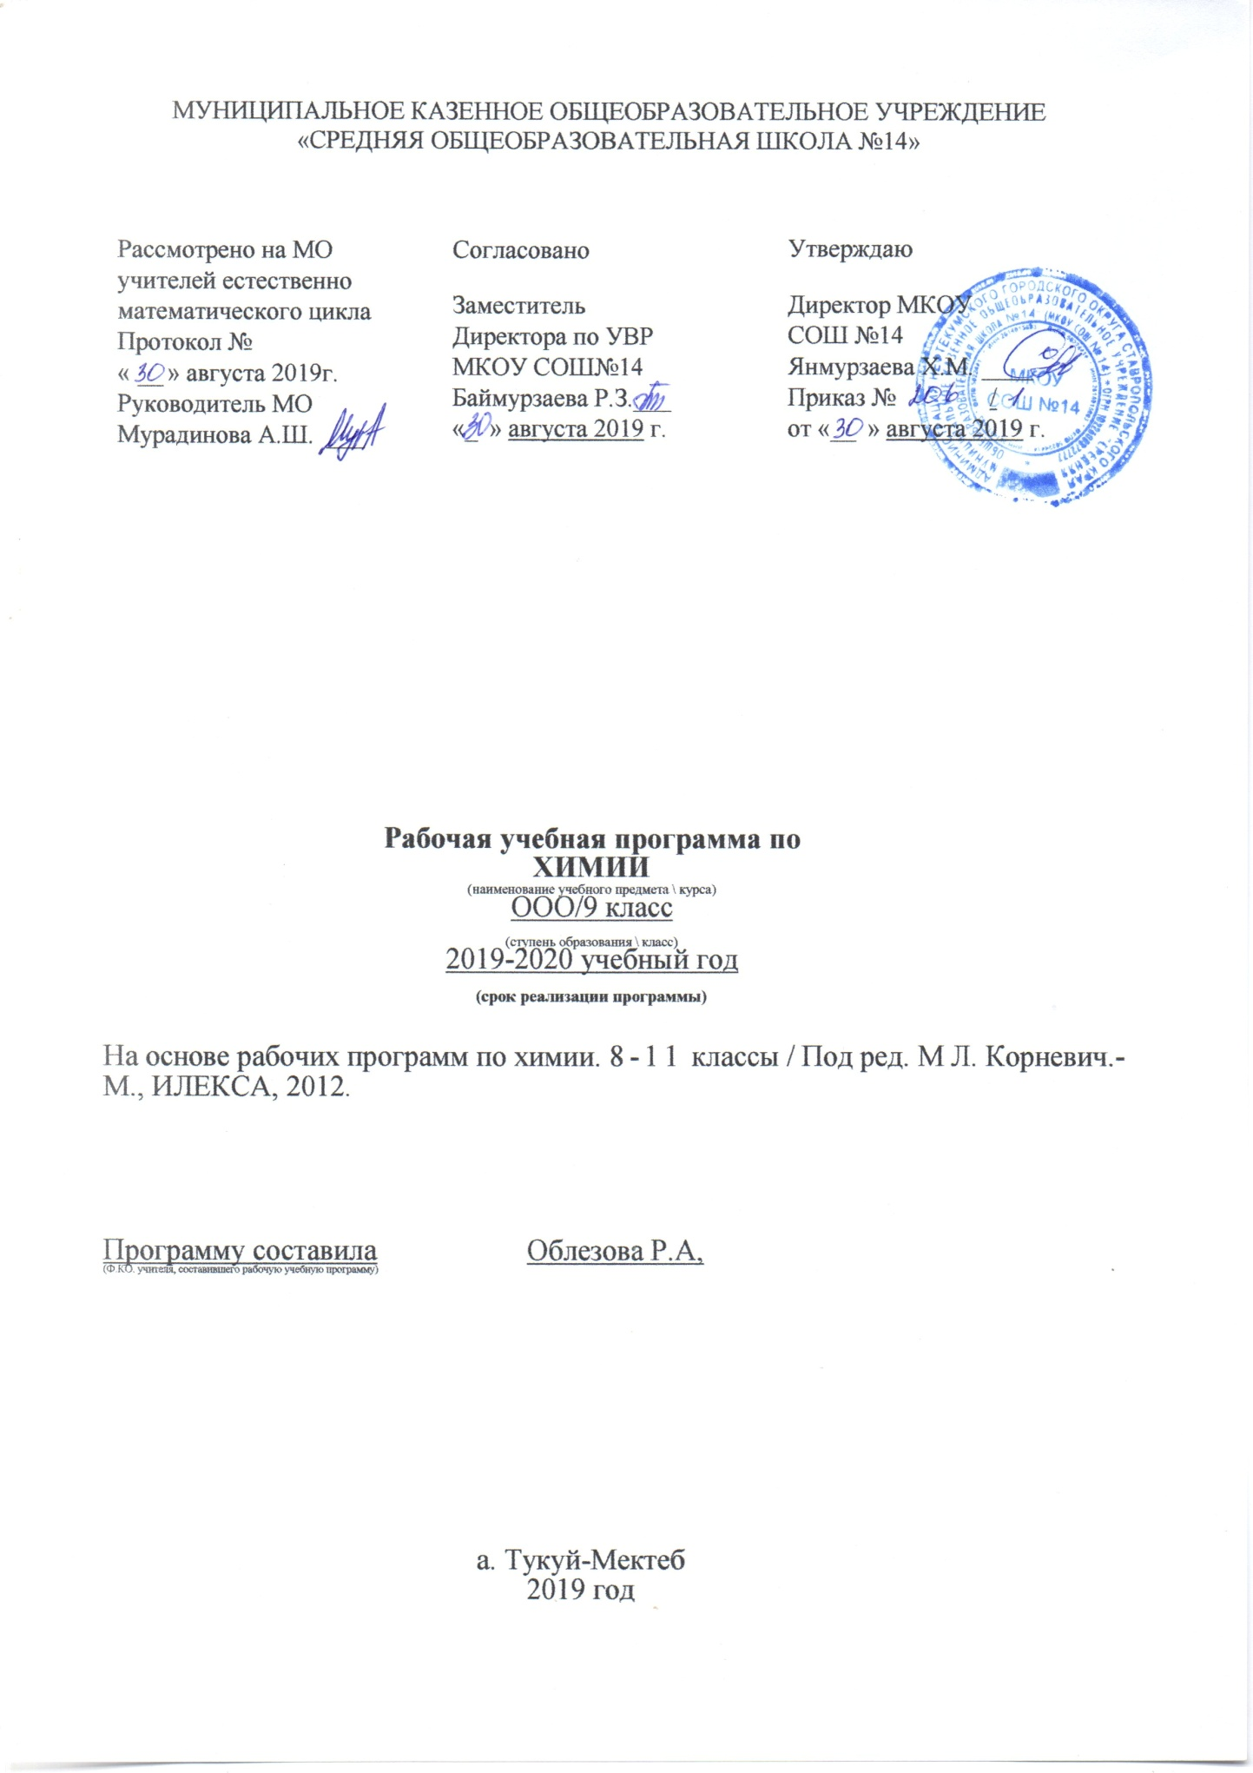
Рабочая программа составлена на основе:
-Федерального Закона № 273 от 29.11.12 г. «Об образовании в Российской Федерации»;
-Федерального государственного образовательного стандарта, утвержденного приказом № 1897 Министерства образования и науки Российской Федерации 17 декабря 2010 года;
-Программы О.С.Габриеляна, соответствующей Федеральному компоненту Государственного стандарта общего образования и допущенной Министерством образования и науки Российской Федерации (О.С.Габриелян Программа курса химии для 8-11 классов общеобразовательных учреждений -М.: Дрофа, 2012г.).
-Учебного плана МКОУ СОШ №14 («Приказ об утверждении учебного плана на 2019-2020 учебный год» от августа 2019 года № ).
В учебном плане МКОУ СОШ№14 на 2019-2020 учебный год отведено для обязательного изучения предмета Химия в 9 классе 70 часов (из расчета 2 часа в неделю).
Учебник: «Химия» 9 класс, О.С.Габриелян-М.: Дрофа, 2017 г.

I. Планируемые результаты освоения учебного предмета, курса.
Успешное овладение предметами базисного учебного плана, выявление индивидуальных особенностей ученика, обеспечивающих успешность дальнейшего обучения, достижение образовательных стандартов, соответствующих уровню функциональной грамотности.
Личностные, метапредметные и предметные результаты освоения учебного предмета.
Освоение обучающимися содержания курса химии основной школы должно привести к достижению следующих результатов: личностные:
- формирование мотивации к обучению и целенаправленной познавательной деятельности, готовности и способности обучающихся к саморазвитию и самообразованию, осознанному выбору и построению дальнейшей индивидуальной траектории образования с учётом познавательных интересов;
- воспитание патриотизма, уважения к Отечеству, чувства ответственности и долга перед Родиной, усвоение гуманистических, демократических и традиционных ценностей многонационального российского общества;
- формирование целостного мировоззрения, соответствующего современному уровню развития науки и общественной практики, учитывающего многообразие современного мира;
- формирование системы значимых социальных и межличностных отношений, осознанного, уважительного и доброжелательного отношения к другому человеку, его мнению, мировоззрению, готовности и способности вести диалог;
- осознание значения семьи в жизни человека и общества, формирование коммуникативной компетентности в общении и сотрудничестве со сверстниками и другими членами общества (детьми, взрослыми, членами семьи) в различных видах деятельности;
- усвоение правил безопасного поведения в чрезвычайных ситуациях, угрожающих жизни и здоровью людей, осознание необходимости защиты окружающей среды и формирование ценности здорового и безопасного образа жизни;
- формирование основ современной химико-экологической культуры и мышления как части экологической культуры, развитие опыта экологически ориентированной рефлексивно-оценочной и практической деятельности в жизненных ситуациях.
Метапредметные:
- умение самостоятельно определять цели обучения, ставить задачи в учёбе и познавательной деятельности, развивать мотивы и интересы своей познавательной деятельности в соответствии с индивидуальной образовательной траекторией;
- способность самостоятельного планирования путей достижения целей, осознанного выбора наиболее эффективных способов решения учебных и познавательных задач;
- освоение самоконтроля и контроля, самооценки и оценки деятельности в процессе достижения заданных целей, определение и коррекция способов действий в соответствии с изменяющейся ситуацией, соотнесение действий с планируемыми результатами, принятие решений и осуществление осознанного выбора в учебной и познавательной деятельности;
- умение определять понятия, создавать обобщения, устанавливать аналогии, классифицировать, устанавливать причинно-следственные связи, применять индуктивные и дедуктивные способы рассуждений, делать выводы;
- умение воспринимать, обрабатывать, преобразовывать и применять информацию, представленную в различных формах для адекватного решения учебных и познавательных задач;
- способность находить информацию в различных источниках и развивать компетентности в области использования информационнокоммуникационных технологий;
- умение моделировать объекты окружающего мира при решении учебных и познавательных задач;
- способность выделять сущность, особенное и единичное в объектах учебного предмета;
- умение работать индивидуально и в группе, в том числе при выполнении проектов, формулировать, аргументировать и отстаивать своё мнение без создания конфликтных ситуаций, выслушивать собеседника и признавать возможность иной точки зрения;
- владение устной и письменной речью, монологической контекстной речью, умение осознанно использовать речевые средства в познавательной деятельности;
- развитие экологического мышления и умение применять его на практике, способность вести здоровый образ жизни в соответствии с нравственными и правовыми нормами современного общества.
Предметные.
- понимание роли химии в жизни человека и общества, в живой и неживой природе, углубление представлений о материальном единстве мира;
- формирование первоначальных систематизированных представлений о веществах, их превращениях и практическом применении;
- овладение понятийным аппаратом химии: химический элемент, атом, молекула, относительная атомная и молекулярная массы, ион, химическая связь, вещество, классы веществ, моль, молярная масса, молярный объём, химическая реакция, окислитель и восстановитель, окисление и восстановление;
- владение символическим языком химии: символы химических элементов, формулы химических веществ и уравнения химических реакций;
- приобретение опыта использования различных методов изучения веществ, таких как наблюдение за их превращениями, проведение несложных химических экспериментов с использованием лабораторного оборудования и приборов, моделирование основных объектов химии;
- формирование умений устанавливать связи между реально наблюдаемыми химическими явлениями и процессами, происходящими в микромире, выявлять сущность, особенное и единичное объектов химии; S понимание причин многообразия веществ, зависимости их свойств от состава и строения, а также зависимости применения веществ от их свойств;
- использование приобретенных знаний и умений в практической деятельности и повседневной жизни для безопасного обращения с веществами и материалами, экологически грамотного поведения в окружающей среде, оценки влияния химического загрязнения окружающей среды на организм человека, критической оценки информации о веществах, используемых в быту, приготовление раствора заданной концентрации;
- формирование представлений о значении химии как науки в решении экологических проблем, возникающих в современном мире (техногенные и экологические катастрофы).

II. Содержание учебного предмета, курса.

Введение (6 часов)
Периодический закон и периодическая система химических элементов Д.И.Менделеева в свете учения о строении атома. Периодический закон и периодическая система химических элементов Д.И.Менделеева в свете учения о строении атома. Стартовая контрольная работа на тему: «Характеристика элемента по его положению в периодической системе химических элементов Д.И.Менделеева.» Анализ контрольной работы на тему: «Характеристика элемента по его положению в периодической системе химических элементов Д.И.Менделеева.» Переходные элементы. Амфотерные оксиды и гидроксиды.
Получение гидроксида цинка, его взаимодействие с растворами кислот и щелочей. Контрольная работа №1 по теме «Повторение основных вопросов курса химии за 8 класс»

Металлы (18 часов)
Положение металлов в Периодической системе Д. И. Менделеева. Общие физические свойства металлов. Сплавы. Положение металлов в Периодической системе Д. И. Менделеева. Общие физические свойства металлов. Химические свойства металлов.Электрохимический ряд напряжения металлов. Металлы в природе, общие способы получения металлов. Общие понятия о коррозии металлов. Щелочные металлы. Соединения щелочных металлов. Общая характеристика элементов главной подгруппы II группы. Важнейшие соединения щелочноземельных металлов. Алюминий, его строение, свойства и применение. Соединения алюминия. Железо, его строение, физические и химические свойства. Генетические ряды железа (II) и железа (III). Важнейшие соли железа. Практическая работа № 1 «Получение соединений металлов и изучение их свойств». Обобщение и систематизация знаний по теме «Металлы». Контрольная работа № 2 по теме «Металлы»
Неметаллы (30 часов)
Неметаллы: атомы и простые вещества. Воздух. Кислород. Озон. Водород. Вода. .Галоген. Соединение галогенов. Получение галогенов. Биологическое значение и применение галогенов и их соединений. Кислород. Состав воздуха.Сера и ее соединения. Серная кислота. Окислительные свойства серной кислоты. Решение задач и упражнений. Обобщение и систематизация знаний по теме «Неметаллы». Азот. Аммиак. Соли аммония. Кислородные соединения азота. Азотная кислота и ее соли. Окислительные свойства азотной кислоты. Фосфор и его соединения. Обобщение и систематизация знаний по теме «Подгруппа азота». Состав воздуха. Сера и ее соединения. Углерод. Кислородные соединения углерода. Углерод - основа всей живой природы. Практическая работа № 2 «Получение, собирание и распознавание газов». Кремний и его соединения. Силикатная промышленность. Решение задач и упражнений по теме «Подгруппа углерода». Практическая работа №3 «Получение соединений неметаллов и изучение их свойств» Решение задач по теме «Неметаллы». Решение задач по теме «Неметаллы». Контрольная работа № 3 по теме «Неметаллы»

Органические вещества (10 часов)
Химия спасает природу. Химия и космос. Перспективы развития химии. Периодический закон и Периодическая система Д. И. Менделеева в свете теории строения атома Виды химических связей и типы кристаллических решеток. Взаимосвязь строения и свойств веществ. Классификация химических реакций по различным признакам. Скорость химических реакций. Классификация и свойства неорганических веществ. Классификация и свойства неорганических веществ. Генетические ряды металлов, неметаллов и переходных металлов.
Повторение (6 часов)
Повторение: Металлы. Химические свойства металлов. Повторение: Решение задач по теме «Неметаллы». Повторение: Решение экспериментальных задач.
Подготовка к итоговой контрольной работе за курс основной школы в формате ГИА. Итоговая контрольная работа за курс основной школы в формате ГИА. Анализ итоговой контрольной работы за курс основной школы.
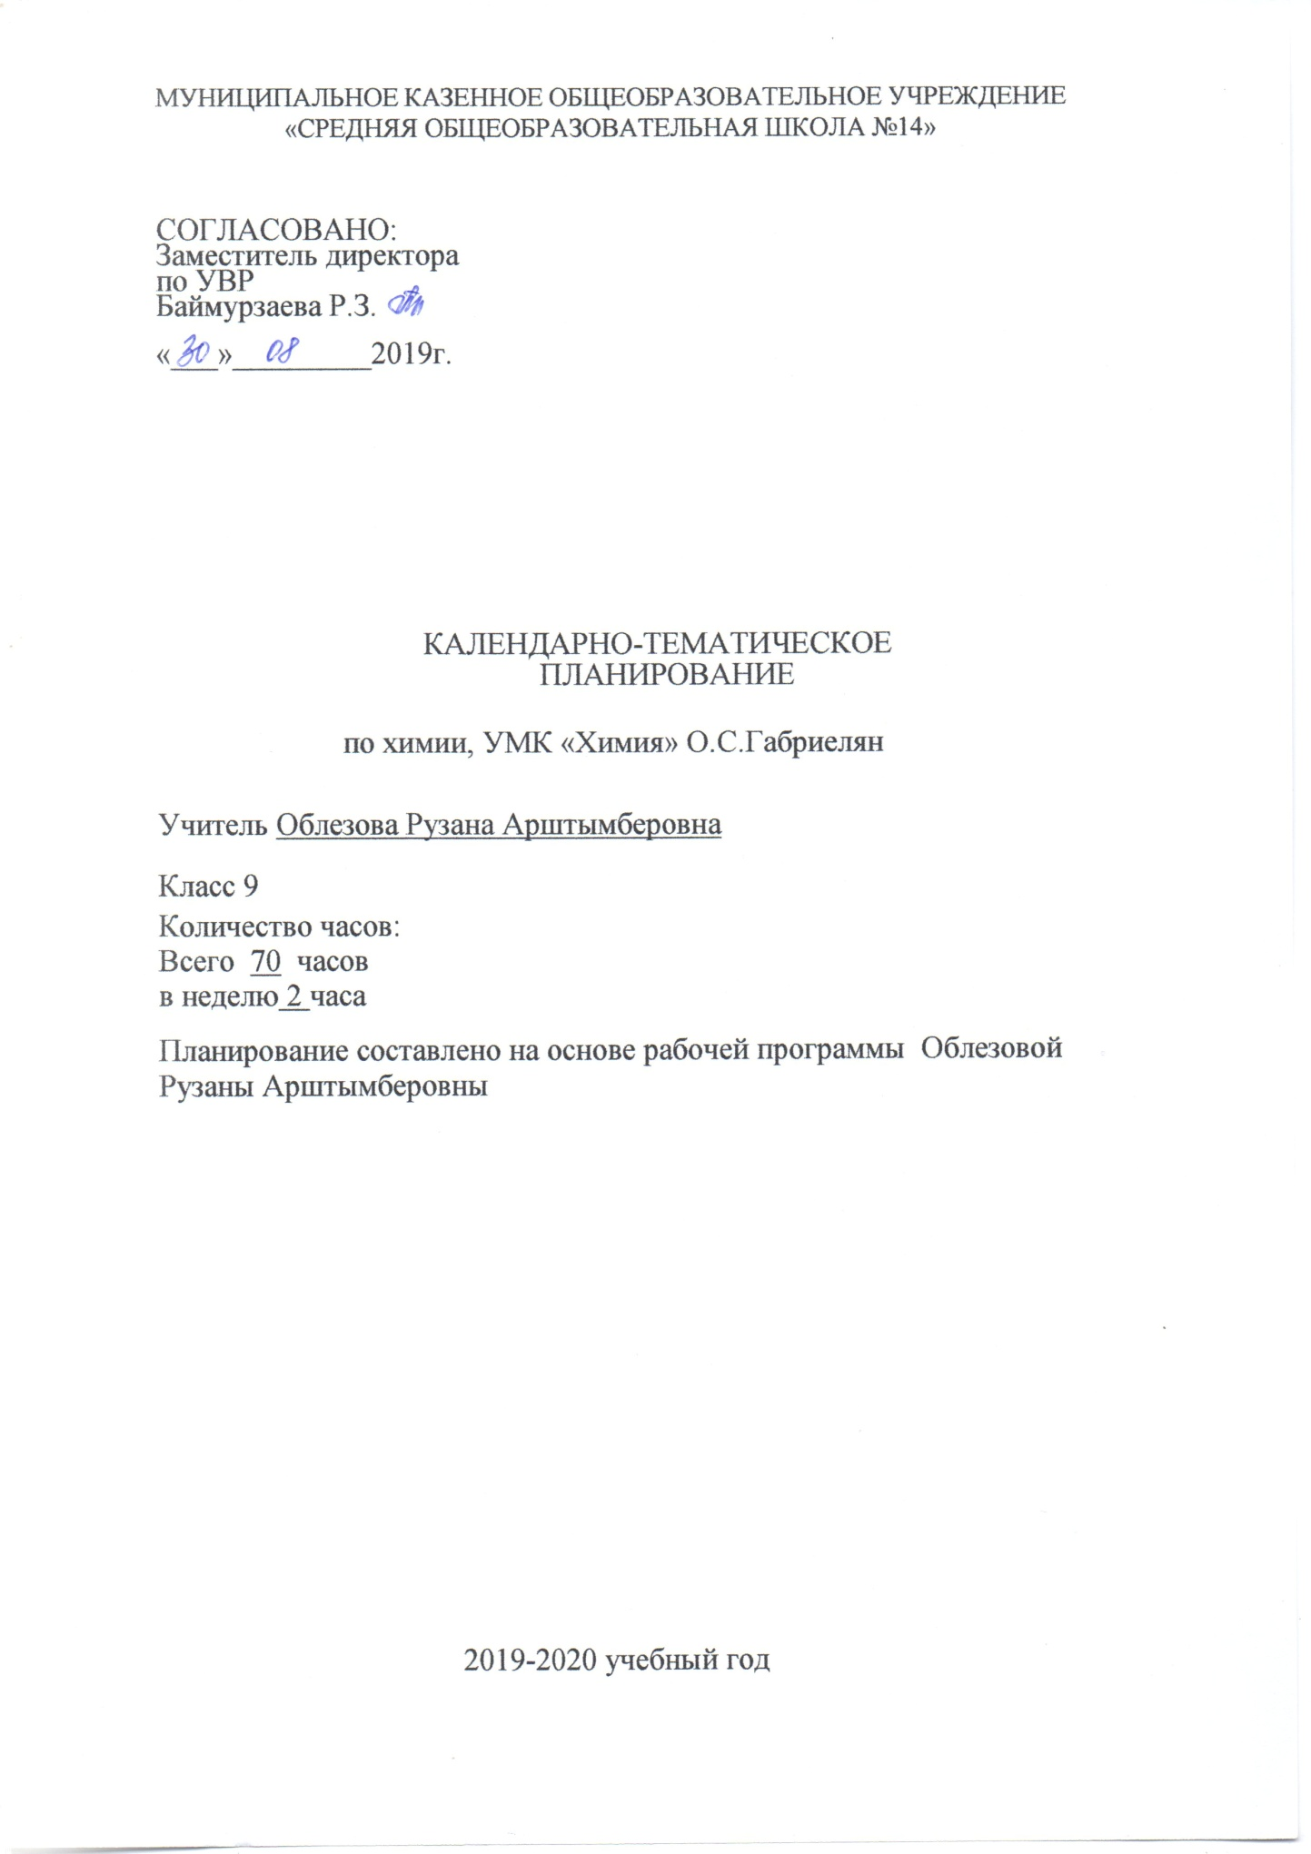
№  п/п | Кол.  часов | Содержание темы | Дата
Введение (6 часов)
1. | 1 | Периодический закон и периодическая система химических элементов Д.И.Менделеева в свете учения о строении атома.
2. | 2 | Периодический закон и периодическая система химических элементов Д.И.Менделеева в свете учения о строении атома.
3. | 3 | Стартовая контрольная работа на тему: «Характеристика элемента по его положению в периодической системе химических элементов Д.И.Менделеева.»
4. | 4 | Анализ контрольной работы на тему: «Характеристика элемента по его положению в периодической системе химических элементов Д.И.Менделеева.»
5. | 5 | Переходные элементы. Амфотерные оксиды и гидроксиды.  Лабораторная работа.№1 И.Т.Б. Получение гидроксида цинка, его взаимодействие с растворами кислот и щелочей.
6. | 6 | Контрольная работа №1 по теме «Повторение основных вопросов курса химии за 8 класс»
Металлы (18 часов)
7. | 1 | Положение металлов в Периодической системе Д. И. Менделеева.  Общие физические свойства металлов
8. | 2 | Положение металлов в Периодической системе Д. И. Менделеева.  Общие физические свойства металлов
9. | 3 | Химические свойства металлов. Электрохимический ряд напряжения металлов
10 | 4 | Сплавы
11. | 5 | Металлы в природе, общие способы получения металлов
12. | 6 | Общие понятия о коррозии металлов
13. | 7 | Общие понятия о коррозии металлов
14. | 8 | Щелочные металлы
15. | 9 | Соединения щелочных металлов
16. | 10 | Общая характеристика элементов главной подгруппы II группы
17. | 11 | Важнейшие соединения щелочноземельных металлов
18. | 12 | Алюминий, его строение, свойства и применение.
19. | 13 | Соединения алюминия
20. | 14 | Железо, его строение, физические и химические свойства
21. | 15 | Генетические ряды железа (II) и железа (III). Важнейшие соли железа
22. | 16 | Практическая работа № 1 «Получение соединений металлов и изучение их свойств»
23. | 17 | Обобщение и систематизация знаний по теме «Металлы»
24. | 18 | Контрольная работа № 2 по теме «Металлы»
Неметаллы (30 часов)
25. | 1 | Неметаллы: атомы и простые вещества. Воздух. Кислород. Озон
26. | 2 | Водород. Вода
27. | 3 | Г алоген
28. | 4 | Соединение галогенов
29. | 5 | Получение галогенов. Биологическое значение и применение галогенов и их соединений
30. | 6 | Кислород

Календарно-тематическое планирование 9Б класс
 |  | №  п/п | Кол.  часов | Содержание темы | Дата
35. |  | 31. | 7 | Состав воздуха
36. |  | 32. | 8 | Сера и ее соединения
37. |  | 33. | 9 | Серная кислота. Окислительные свойства серной кислоты
38. |  | 34 | 10 | Решение задач и упражнений. Обобщение и систематизация знаний по теме «Неметаллы»
39. |  | 35 | 11 | Азот
40. |  | 36 | 12 | Аммиак
41. |  | 37 | 13 | Соли аммония
42. |  | 38 | 14 | Кислородные соединения азота. Азотная кислота и ее соли
43. |  | 39 | 15 | Окислительные свойства азотной кислоты
44. |  | 40 | 16 | Фосфор и его соединения
45. |  | 41 | 17 | Обобщение и систематизация знаний по теме «Подгруппа азота»
46. |  | 42 | 18 | Состав воздуха
47. |  | 43 | 19 | Сера и ее соединения
48. |  | 44 | 20 | Углерод
49. |  | 45 | 21 | Кислородные соединения углерода
50. |  | 46 | 22 | Углерод - основа всей живой природы
51. |  | 47 | 23 | Практическая работа № 2 «Получение, собирание и распознавание газов»
52. |  | 48 | 24 | Кремний и его соединения
53. |  | 49 | 25 | Силикатная промышленность
54. |  | 50 | 26 | Решение задач и упражнений по теме «Подгруппа углерода»
55. |  | 51 | 27 | Практическая работа № 3 «Получение соединений неметаллов и изучение их свойств»
56. |  | 52 | 28 | Решение задач по теме «Неметаллы»
57. |  | 53 | 29 | Решение задач по теме «Неметаллы»
58. |  | 54 | 30 | Контрольная работа № 3 по теме «Неметаллы»
 |  | Органические вещества (10 часов) |  |  |  | 55
59. |  | 55. | 1 | Химия спасает природу
60. |  | 56 | 2 | Химия и космос
61. |  | 57 | 3 | Перспективы развития химии
62. |  | 58 | 4 | Периодический закон и Периодическая система Д. И. Менделеева в свете теории строения атома
63. |  | 59 | 5 | Виды химических связей и типы кристаллических решеток.
64. |  | 60 | 6 | Взаимосвязь строения и свойств веществ
65. |  | 61 | 7 | Классификация химических реакций по различным признакам. Скорость химических реакций.
66. |  | 62 | 8 | Классификация и свойства неорганических веществ
67. |  | 63 | 9 | Классификация и свойства неорганических веществ
 |  | 64 | 10 | Генетические ряды металлов, неметаллов и переходных металлов
 |  | Повторение(6 часов)
 |  | 65 | 1 | Повторение. Металлы. Химические свойства металлов
 |  | 66 | 2 | Повторение. Решение задач по теме «Неметаллы»
 |  | 67 | 3 | Повторение. Решение экспериментальных задач.
68. |  | 68 | 4 | Подготовка к итоговой контрольной работе за курс основной школы в формате ГИА
69. |  | 69 | 5 | Итоговая контрольная работа за курс основной школы в формате ГИА
70. |  | 70 | 6 | Анализ итоговой контрольной работы за курс основной школы

Календарно-тематическое планирование 9А класс
№  п/п | Кол.  часов | Содержание темы | Дата
Введение (6 часов)
1. | 1 | Периодический закон и периодическая система химических элементов Д.И.Менделеева в свете учения о строении атома.
2. | 2 | Периодический закон и периодическая система химических элементов Д.И.Менделеева в свете учения о строении атома.
3. | 3 | Характеристика элемента по его положению в периодической системе химических элементов Д.И.Менделеева.
4. | 4 | Характеристика элемента по его положению в периодической системе химических элементов Д.И.Менделеева.
5. | 5 | Переходные элементы. Амфотерные оксиды и гидроксиды.  Лабораторная работа.№1 И.Т.Б. Получение гидроксида цинка, его взаимодействие с растворами кислот и щелочей.
6. | 6 | Контрольная работа №1 по теме «Повторение основных вопросов курса химии за 8 класс»
Металлы (18 часов)
7. | 1 | Положение металлов в Периодической системе Д. И. Менделеева.  Общие физические свойства металлов
8. | 2 | Положение металлов в Периодической системе Д. И. Менделеева.  Общие физические свойства металлов
9. | 3 | Химические свойства металлов. Электрохимический ряд напряжения металлов
10 | 4 | Стартовая контрольная работа. Сплавы
11. | 5 | Анализ контрольной работы. Металлы в природе, общие способы получения металлов
12. | 6 | Общие понятия о коррозии металлов
13. | 7 | Общие понятия о коррозии металлов
14. | 8 | Щелочные металлы
15. | 9 | Соединения щелочных металлов
16. | 10 | Общая характеристика элементов главной подгруппы II группы
17. | 11 | Важнейшие соединения щелочноземельных металлов
18. | 12 | Алюминий, его строение, свойства и применение.
19. | 13 | Соединения алюминия
20. | 14 | Железо, его строение, физические и химические свойства
21. | 15 | Генетические ряды железа (II) и железа (III). Важнейшие соли железа
22. | 16 | Практическая работа № 1 «Получение соединений металлов и изучение их свойств»
23. | 17 | Обобщение и систематизация знаний по теме «Металлы»
24. | 18 | Контрольная работа № 2 по теме «Металлы»
Неметаллы (30 часов)
25. | 1 | Неметаллы: атомы и простые вещества. Воздух. Кислород. Озон
26. | 2 | Водород. Вода
27. | 3 | Г алоген
28. | 4 | Соединение галогенов
29. | 5 | Получение галогенов. Биологическое значение и применение галогенов и их соединений
30. | 6 | Кислород

 |  | №  п/п | Кол.  часов | Содержание темы | Дата
35. |  | 31. | 7 | Состав воздуха
36. |  | 32. | 8 | Сера и ее соединения
37. |  | 33. | 9 | Серная кислота. Окислительные свойства серной кислоты
38. |  | 34 | 10 | Решение задач и упражнений. Обобщение и систематизация знаний по теме «Неметаллы»
39. |  | 35 | 11 | Азот
40. |  | 36 | 12 | Аммиак
41. |  | 37 | 13 | Соли аммония
42. |  | 38 | 14 | Кислородные соединения азота. Азотная кислота и ее соли
43. |  | 39 | 15 | Окислительные свойства азотной кислоты
44. |  | 40 | 16 | Фосфор и его соединения
45. |  | 41 | 17 | Обобщение и систематизация знаний по теме «Подгруппа азота»
46. |  | 42 | 18 | Состав воздуха
47. |  | 43 | 19 | Сера и ее соединения
48. |  | 44 | 20 | Углерод
49. |  | 45 | 21 | Кислородные соединения углерода
50. |  | 46 | 22 | Углерод - основа всей живой природы
51. |  | 47 | 23 | Практическая работа № 2 «Получение, собирание и распознавание газов»
52. |  | 48 | 24 | Кремний и его соединения
53. |  | 49 | 25 | Силикатная промышленность
54. |  | 50 | 26 | Решение задач и упражнений по теме «Подгруппа углерода»
55. |  | 51 | 27 | Практическая работа № 3 «Получение соединений неметаллов и изучение их свойств»
56. |  | 52 | 28 | Решение задач по теме «Неметаллы»
57. |  | 53 | 29 | Решение задач по теме «Неметаллы»
58. |  | 54 | 30 | Контрольная работа № 3 по теме «Неметаллы»
 |  | Органические вещества (10 часов) |  |  |  | 55
59. |  | 55. | 1 | Химия спасает природу
60. |  | 56 | 2 | Химия и космос
61. |  | 57 | 3 | Перспективы развития химии
62. |  | 58 | 4 | Периодический закон и Периодическая система Д. И. Менделеева в свете теории строения атома
63. |  | 59 | 5 | Виды химических связей и типы кристаллических решеток.
64. |  | 60 | 6 | Взаимосвязь строения и свойств веществ
65. |  | 61 | 7 | Классификация химических реакций по различным признакам. Скорость химических реакций.
66. |  | 62 | 8 | Классификация и свойства неорганических веществ
67. |  | 63 | 9 | Классификация и свойства неорганических веществ
 |  | 64 | 10 | Генетические ряды металлов, неметаллов и переходных металлов
 |  | Повторение(6 часов)
 |  | 65 | 1 | Повторение. Металлы. Химические свойства металлов
 |  | 66 | 2 | Повторение. Решение задач по теме «Неметаллы»
 |  | 67 | 3 | Повторение. Решение экспериментальных задач.
68. |  | 68 | 4 | Подготовка к итоговой контрольной работе за курс основной школы в формате ГИА
69. |  | 69 | 5 | Итоговая контрольная работа за курс основной школы в формате ГИА
70. |  | 70 | 6 | Анализ итоговой контрольной работы за курс основной школы

